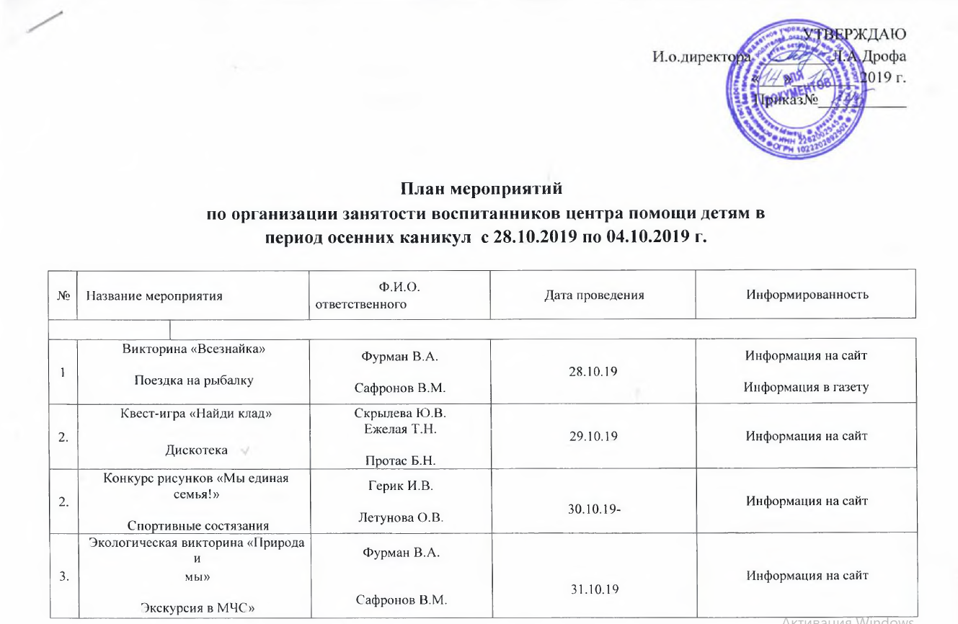

3. | Поход в осенний лес с игровой программой  Игра «Поле чудес» | Ващенко С.А.  Ежелая Т.Н. | 01.11.19 | Информация на сайт
4. | Развлекательно – игровая программа  «Осенние именины»  Музыкальная программа «Узнай мелодию» | Герик И.В.  Летунова О.В. | 02.11.19 | Информация на сайт
5. | Караоке – конкурс «Веселые нотки»  Спортивно – развлекательная программа «Ура! Каникулы!» | Фурман В.А.  Сафронов В.М. | 03.11.19 | Информация на сайт
3. | Книжно-журнальная выставка «Примером мы сильны»  Выставка рисунков «Я,ты он ,она- вместе целая страна»  Праздничный концерт  «На радость нам, на благо всей России»  Дискотека | Скрылева Ю.В.  Герик И.В.  Летунова О.В.  Протас Б.Н. | 04.11.19 | Информация на сайт

